Persbericht

Gekleurde LED-lichtlijst RGB Stripe van weinor
Sfeervolle tijden op het terras

Met de nieuwe LED-lijst van de fabrikant weinor kan het terras in een gekleurd licht worden gedompeld. RGB Stripe is vrijwel overal op het terras te monteren, ook bij een reeds bestaande installatie. De verlichting kan met de nieuwe handzender BiEasy 15M Go! zelfs gedimd worden.

Terrassen en balkons worden steeds meer een designobject, waarmee opdrachtgevers hun individuele smaak tot uitdrukking willen brengen. Een belangrijke component daarbij is de verlichting. Slim geïntegreerd en intelligent bestuurd draagt de verlichting bij aan een unieke atmosfeer buiten.

48 kleuren verspreiden een sfeervolle ambiance
De nieuwe LED-lijst RGB Stripe biedt balkon- en terrasgebruikers daarvoor een bijzonder breed spectrum aan mogelijkheden. Want de LED-lijst biedt de mogelijkheid om tot 48 warme kleurtonen en 3 wittinten te selecteren, die met behulp van een lens een aangenaam gelijkmatig licht verspreiden. Met zijn slanke, hoekige uitvoering en het kleine formaat past de LED-lijst zich optimaal aan de eisen van moderne vormgeving aan. De lijst kan onopvallend met schroeven worden bevestigd en kan in dezelfde kleur worden uitgevoerd als de complete installatie voor zonwering en weerbescherming – ongeacht of deze van weinor is of van een andere fabrikant.

Alles met een handzender besturen en dimmen
De door weinor zelf ontwikkelde draadloze RGB-besturing is veilig ondergebracht in de compacte behuizing van de lichtlijst. Daardoor is een directe stroomaansluiting mogelijk. In combinatie met de BiConnect-besturing van weinor kunnen uitgebreide functies worden geselecteerd. Zo kunnen de kleuren comfortabel op 48 niveaus worden versteld met de nieuwe, eenvoudig te bedienen handzender BiEasy 15M Go! Het licht kan bovendien worden gedimd. Ook alle andere weinor-producten als zonwering of verwarming kunnen met de BiEasy 15M Go! worden bediend.

Flexibele montage, klaar voor aansluiting
De nieuwe LED-lijst is universeel in te zetten. De lijst kan aan vrijwel elke huismuur en vrijwel elke terrasoverkapping worden aangebracht. Bovendien is de RGB Stripe compatibel met de weinor glazen schuifwand w17 easy, de comfort-schuifdraaiwand w26-c en het pergola-scherm weinor PergoTex II. Dankzij de verborgen schroefverbinding in het binnenste van de behuizing is de LED-lijst geschikt voor elke ondergrond. De kabelopening kan daarbij flexibel worden aangepast aan de plaatselijke omstandigheden, links of rechts, boven, aan de zijkant of naar achteren.

Contact:
Marianne Deleij-Koelewijn
weinor B.V. || Proostwetering 16 || 3543 AE Utrecht
E-mail: mdeleij-koelewijn@weinor.de || weinor.nl / weinor.be
Tel.: +31(0)30-6332550

De tekst, beeldmateriaal met hoge resolutie en overige informatie is beschikbaar op www.weinor.nl/in-onze-newsroom

Beeldmateriaal:

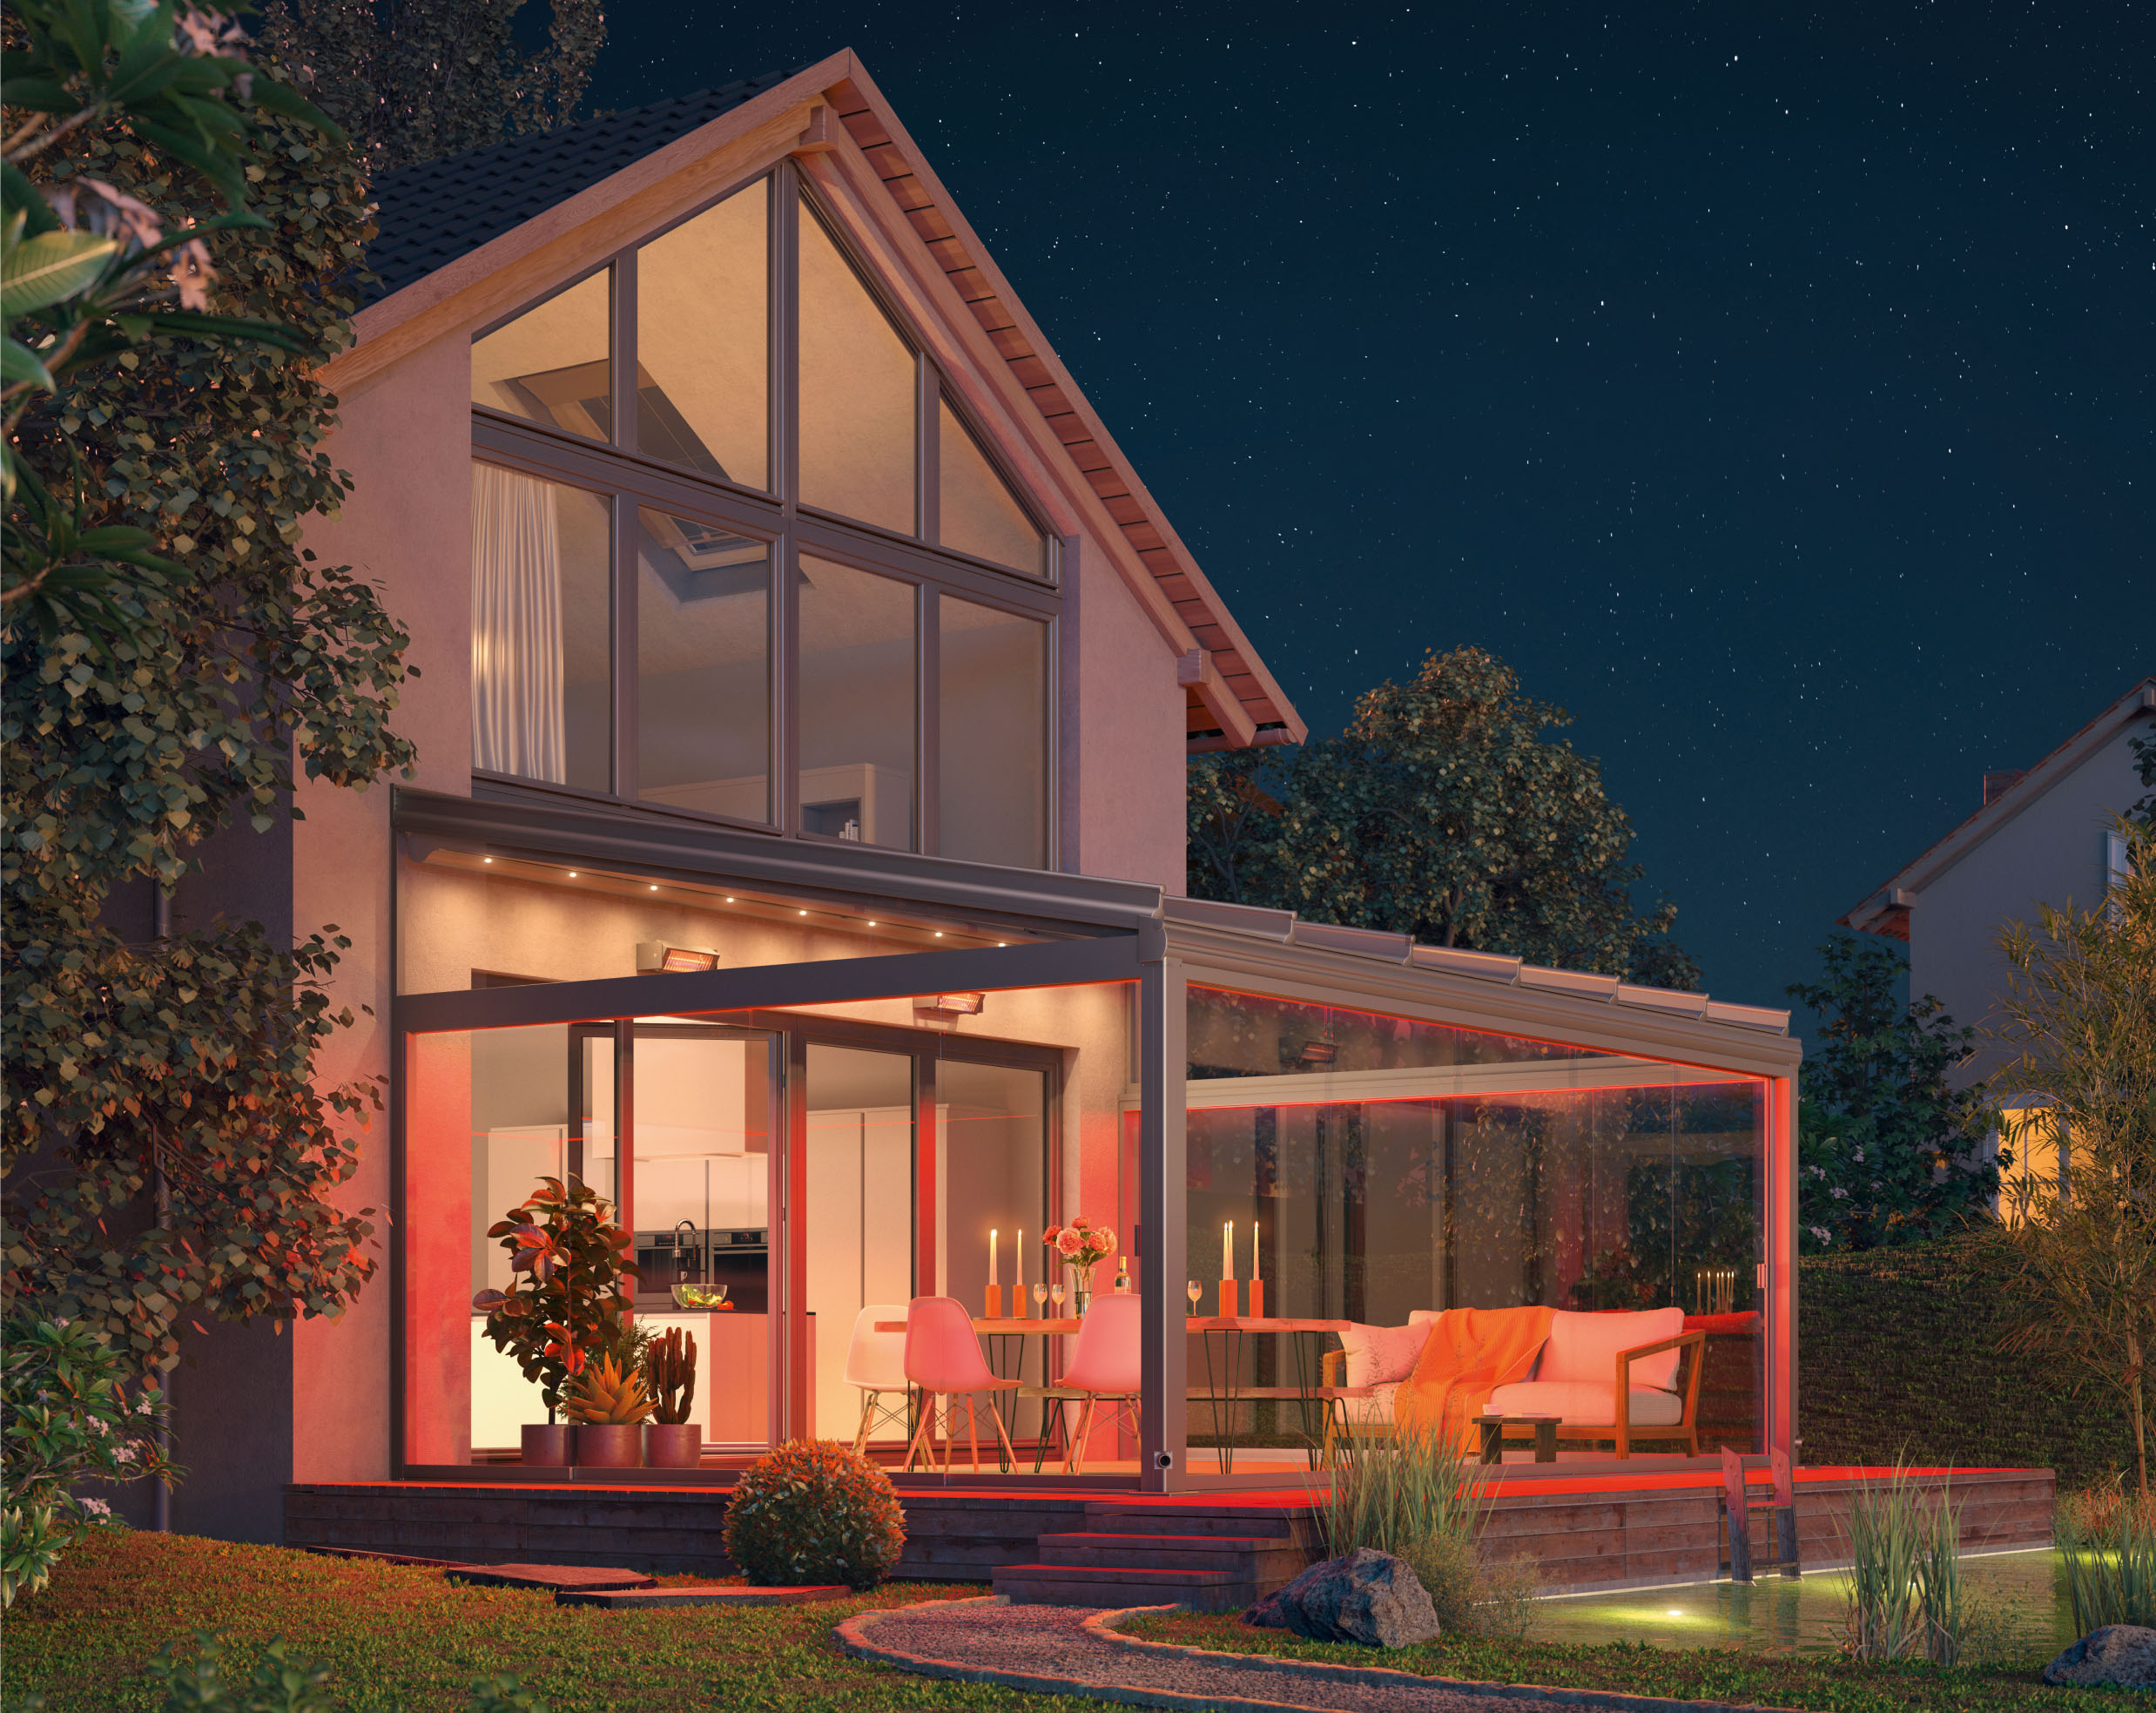
Foto 1:
Met de LED-lijst RGB Stripe van weinor kunnen tot 48 warme kleurtonen en 3 wittinten worden geselecteerd.

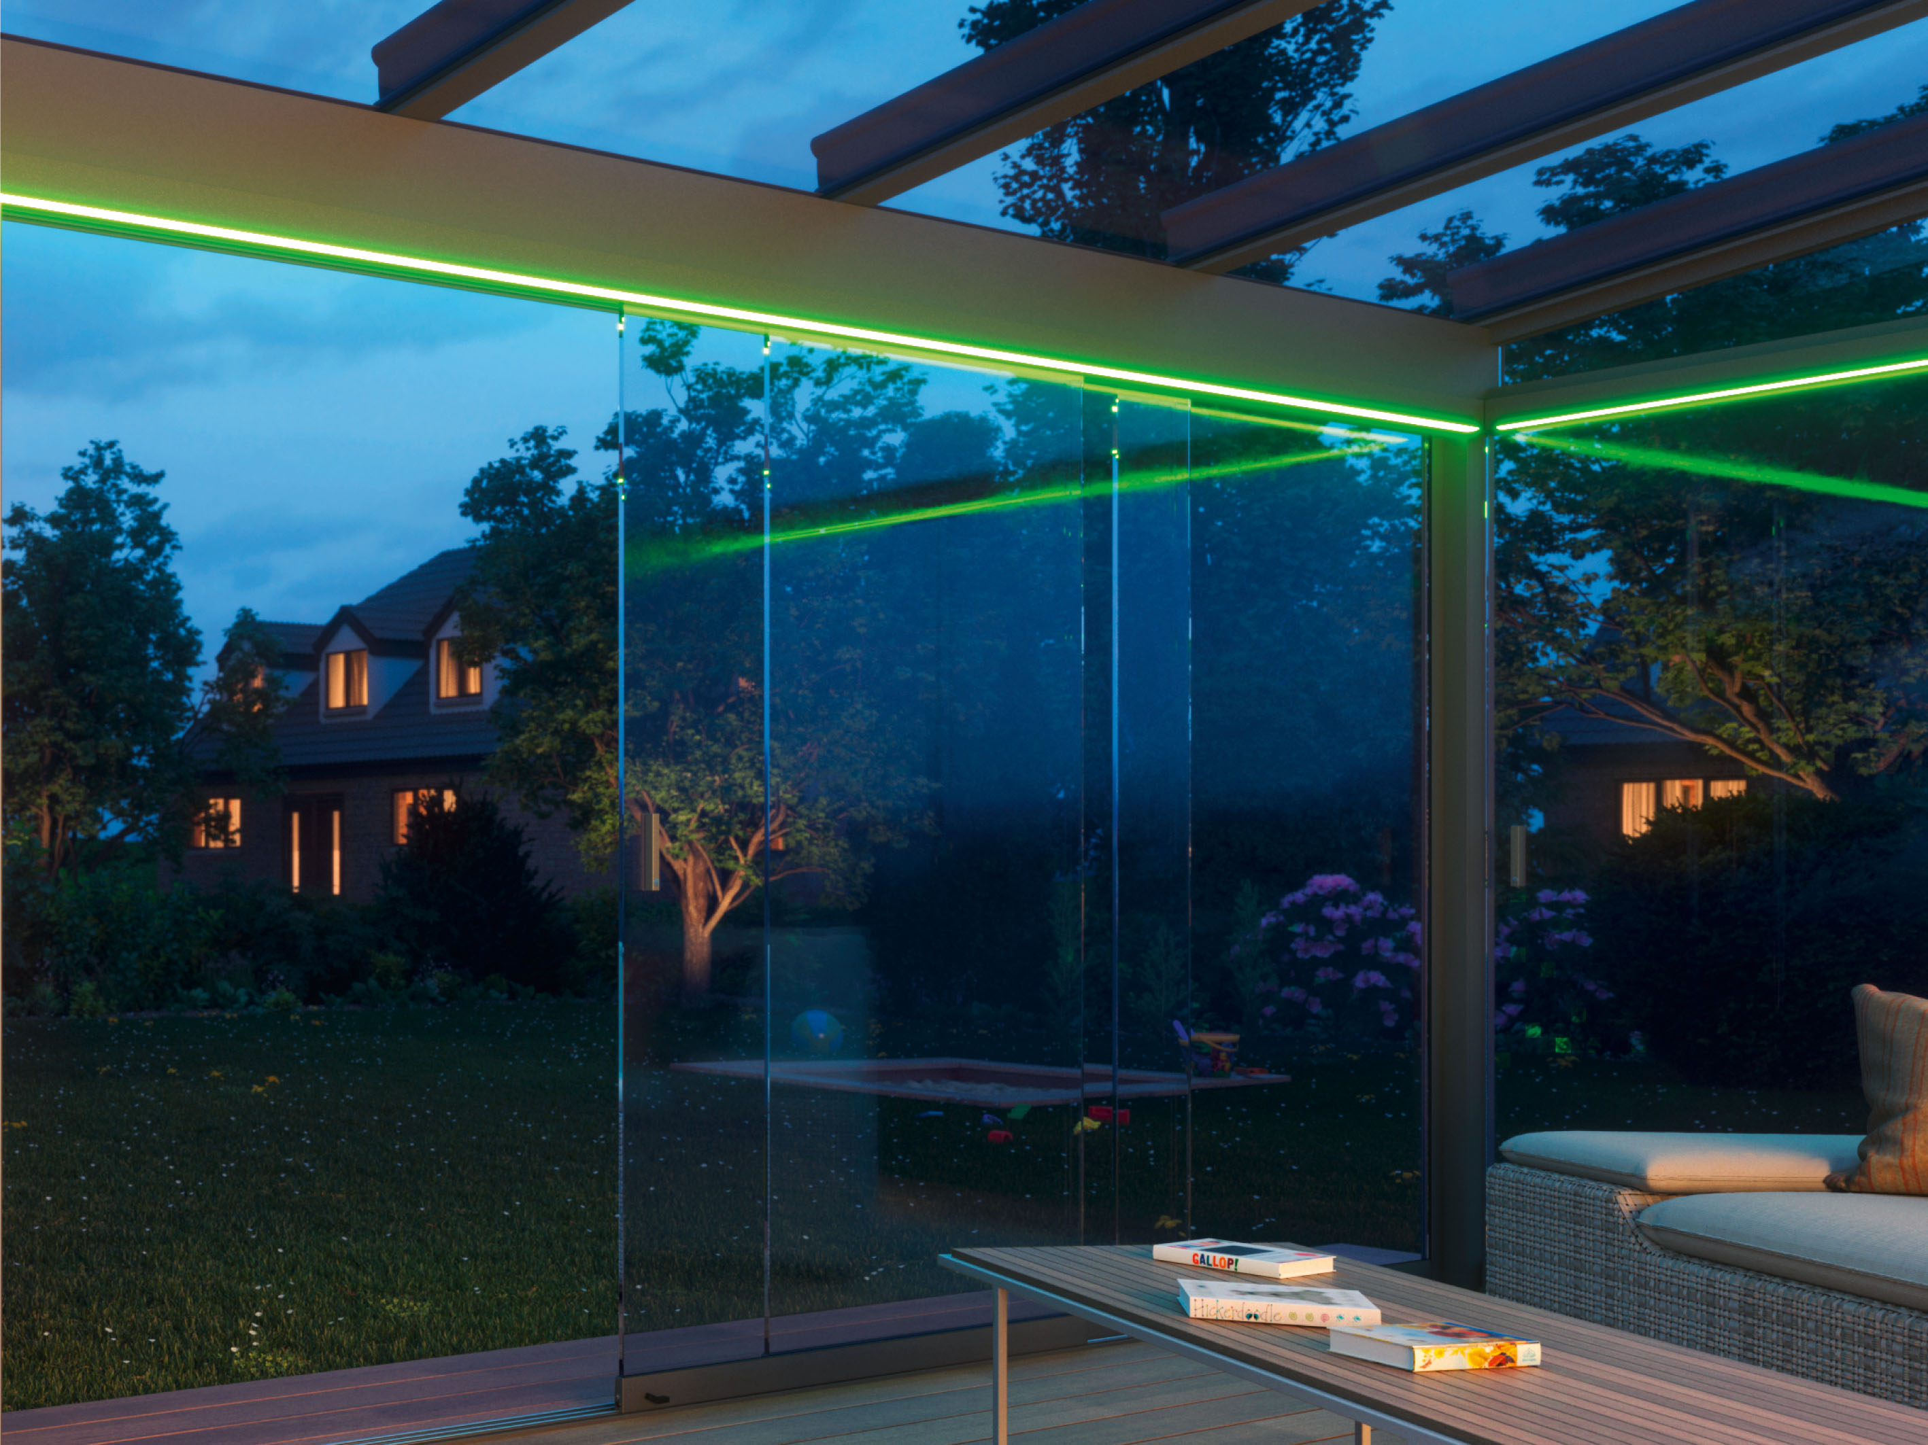
Foto 2:
Slank, hoekig en klein: de LED-lijst RGB Stripe overtuigt door zijn moderne vormgeving.

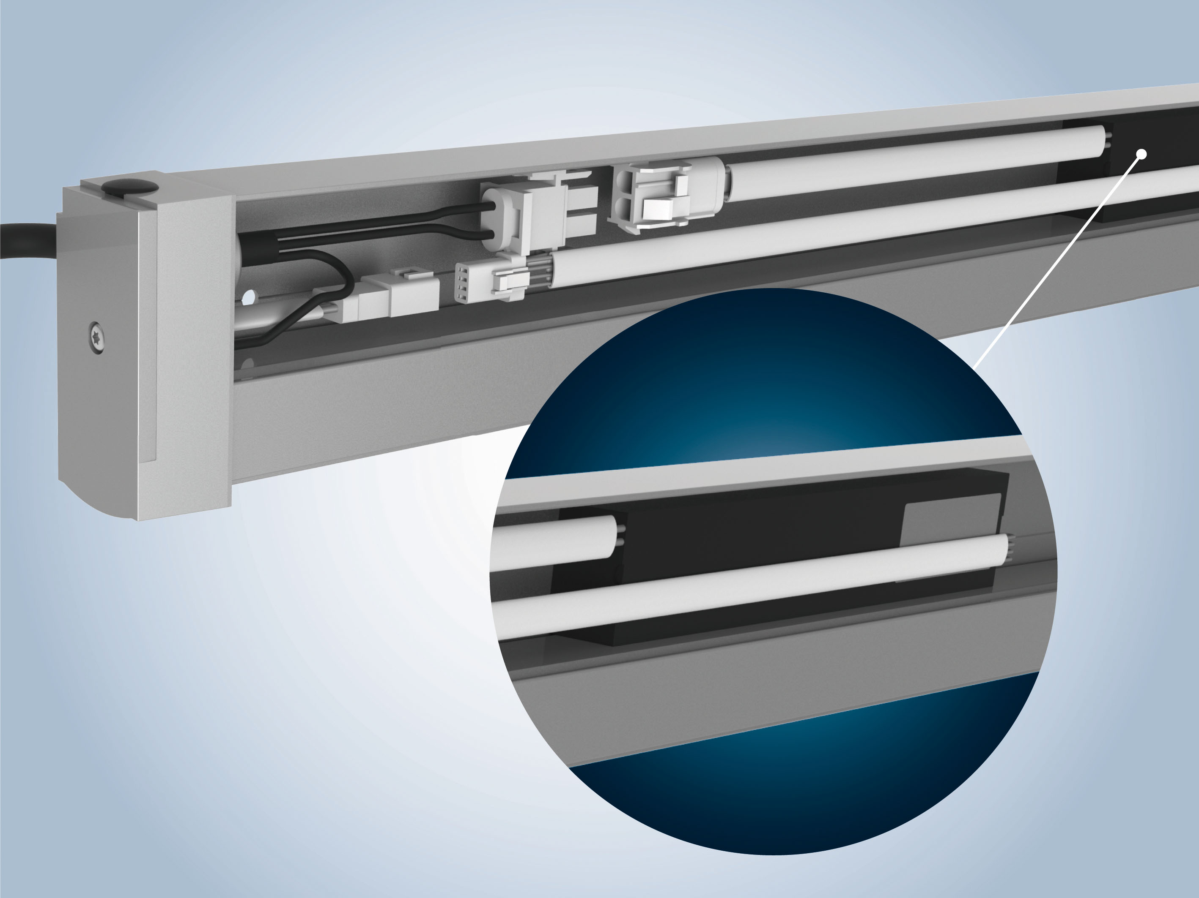
Foto 3:
De draadloze RGB-besturing is veilig ondergebracht in de compacte behuizing van de lichtlijst.

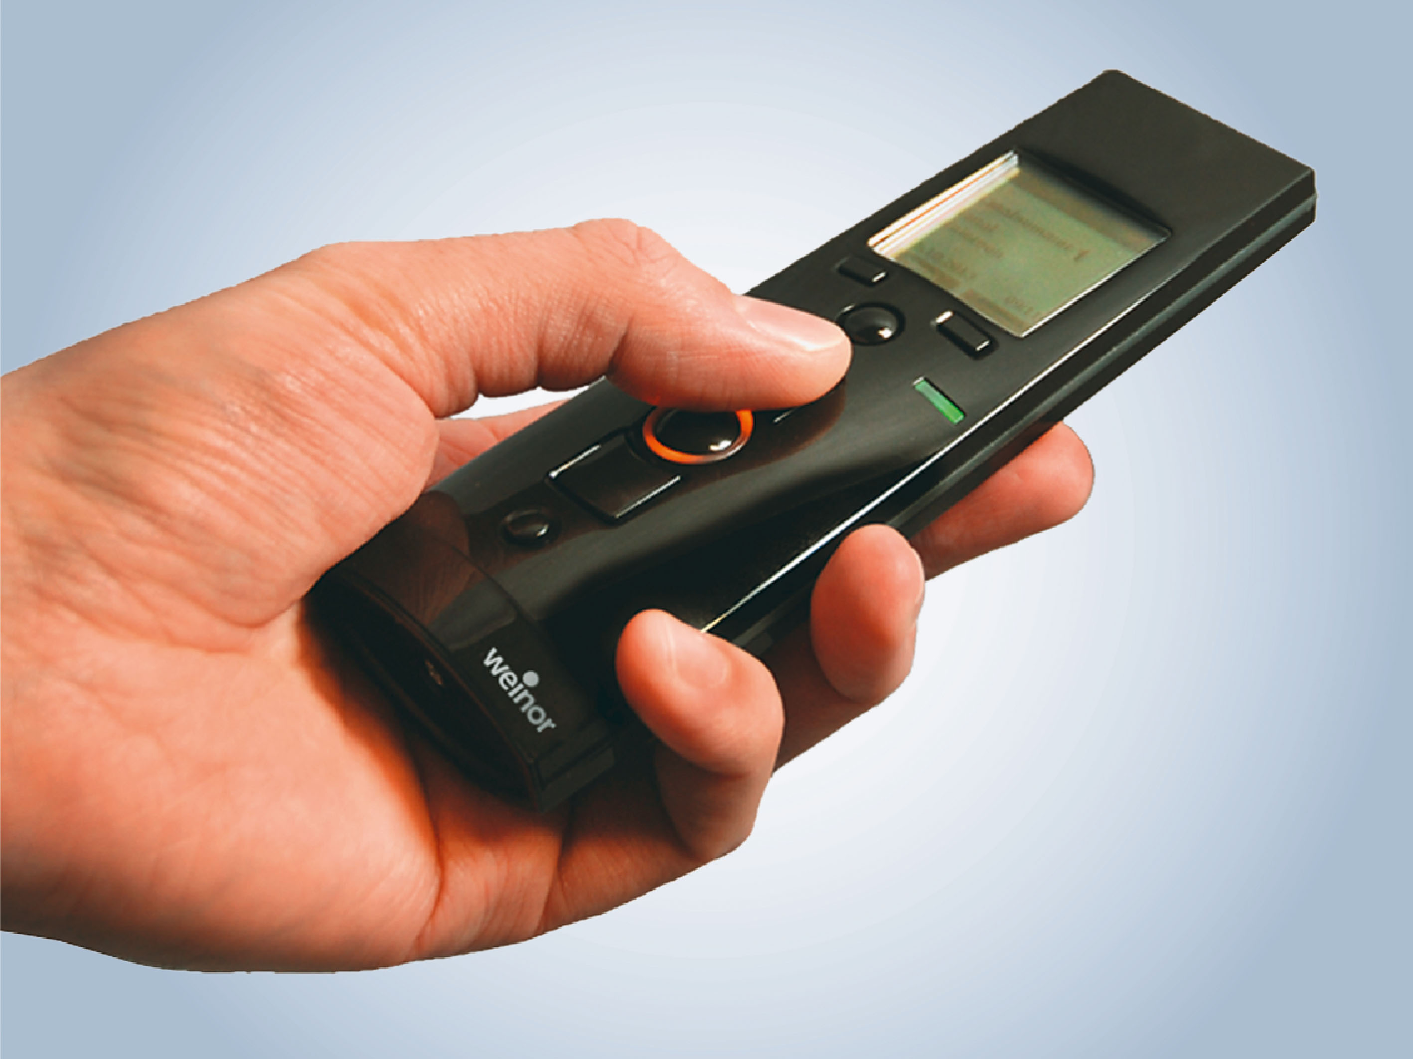
Foto 4:
Met de nieuwe handzender BiEasy 15M Go! kunnen alle weinor producten worden bestuurd en kan de verlichting worden gedimd.

Foto's: weinor B.V.

